Министерство науки и высшего образования Российской Федерации

Санкт-Петербургский политехнический университет Петра Великого

Физико-механический институт

Работа допущена к защите

Руководитель ОП

К. Н. Козлов

«___» ____________ 2022 г.

**ВЫПУСКНАЯ КВАЛИФИКАЦИОННАЯ РАБОТА БАКАЛАВРА**

ПОСТРОЕНИЕ ЛАНДШАФТНЫХ КАРТ НА ОСНОВЕ ГЕНЕРАТИВНЫХ НЕЙРОННЫХ СЕТЕЙ

по направлению подготовки 01.03.02 Прикладная математика и информатика

Направленность (профиль) 01.03.02_02 Системное программирование

Выполнил

студент гр. 5030102/80201 Игнатьев Д. Д.

Руководитель

Доцент кафедры «Прикладная математика»

кандидат физико-математических наук Беляев С. Ю.

Консультант Савчук Д. А.

Санкт-Петербург – 2022

**САНКТ-ПЕТЕРБУРГСКИЙ ПОЛИТЕХНИЧЕСКИЙ УНИВЕРСИТЕТ ПЕТРА ВЕЛИКОГО**

**ФИЗИКО-МЕХАНИЧЕСКИЙ ИНСТИТУТ**

УТВЕРЖДАЮ  
Руководитель ОП  
________ К. Н. Козлов  
“__” ______ 20__ г.

**ЗАДАНИЕ**

**На выполнение выпускной квалификационной работы**

студенту Игнатьеву Даниилу Дмитриевичу 5030102/80201

1. Тема работы: Построение ландшафтных карт на основе генеративных нейронных сетей.
2. Срок сдачи студентом законченной работы: 01.06.2022
3. Исходные данные по работе: Карта высот поверхности Земли. Карта была разделена на квадратные изображения с разным разрешением от 64х64 до 256х256 пикселей с перекрытием и без. Таким образом было образовано 4 датасета для исследования генеративных нейросетей, размер датасетов от 3000 до 12000 изображений.
4. Содержание работы:

* Разработка подхода генерации набора данных для обучения.
* Сравнительный анализ работы двух архитектур генеративной нейросети по результатам обучения на исходном датасете.
* Оценка и визуализация результатов.

1. Консультанты по работе: Даниил Александрович Савчук
2. Дата выдачи задания: 04.11.2022

Руководитель ВКР ________________________________________ С. Ю. Беляев

Задание принял к исполнению: 04.11.2022

Студент _________________________________________________ Д. Д. Игнатьев

**СОДЕРЖАНИЕ**

Оглавление

1. Введение 4

2. Основная часть 4

2.1 Искусственные нейронные сети: основные понятия, классификация 4

2.1.1 Функция ошибки 5

2.1.2 Функция активации 6

2.1.3 Генеративно-состязательная сеть 8

2.1.4 Сверточные нейронные сети 9

2.1.5 Spatial GAN 11

2.1.6 U-net 11

2.2 Разработка архитектур сетей для генерации изображений 12

2.3 Подготовка обучающего набора 13

2.4 Реализация нейронных сетей и эксперименты 14

2.4.1 SGAN. Реализация и эксперименты 14

2.4.2 U-net. Реализация и эксперименты 18

3. Заключение 23

4. Список использованных источников 23

1. Введение

На сегодняшний день потребность в создании реалистичных ландшафтов в кинематографической и игровой промышленностях становится все острее. Модели рельефа становятся больше, требования к их качеству выше. Однако наиболее популярными в использовании методы процедурной генерации являются строго настроенными и мало расширяемыми. Следовательно, алгоритмы нуждаются в частой доработке, а сами продукты их работы, по мере увеличения размеров, требуют больше вмешательства левел-дизайнеров. Таким образом, повышение качества, разнообразия и размера модели ландшафта влечет к большим затратам.

Решением данной проблемы должен стать новый инструмент, способный к расширению и слабо привязанный к типу ландшафта. Целью данной бакалаврской работы является исследование применимости нейронных сетей для генерации ландшафтных карт.

1. Основная часть

2.1 Искусственные нейронные сети: основные понятия, классификация

Искусственными нейронными сетями (далее «нейронная сеть» или «нейросеть») называются вычислительные структуры, моделирующие биологические процессы, схожие с процессами человеческого мозга. Это параллельные и распределенные системы, имеющие возможность обучения с помощью анализа положительных и отрицательных воздействий.

Алгоритмов машинного обучения на данный момент известно достаточно много. Нейронные сети являются одним из их подмножества. Однако, в последние годы они показали удивительные результаты, чем привлекли всеобщее внимание.

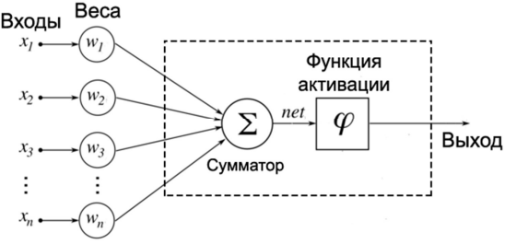Основной структурной единицей нейронной сети является искусственный нейрон. Множество таких нейронов взаимодействует между собой. На рисунке ниже представлена схема искусственного нейрона:

*Рис. 1 Схема искусственного нейрона*

Как видно из схемы, у нейрона может быть несколько входных связей, через которые подаются различные сигналы. Он преобразует их посредством активационной функции и передает информацию другим нейронам.

Другими словами, искусственный нейрон — это функция , которая преобразует несколько входных параметров в один выходной. Своей эффективностью нейронные сети обязаны двум составляющим:

1) возможности параллельной обработки больших объемов информации.

2) способности обучаться, т. е. выделять признаки или создавать обобщение, или, иными словами, способности получать обоснованный результат для данных, не принимавших участия в процессе обучения.

Задача нейросети – найти достаточно хорошую функцию, аппроксимирующую обучающую выборку, при условии, чтобы эта функция обобщалась и на неизвестные алгоритму данные. Отсюда следуют два ключевых понятия: функция ошибки и регуляризация.

2.1.1 Функция ошибки

Задача функции ошибки предельно проста. Оптимизация функции ошибки, а именно, минимизация её значения, влечет улучшение точности ответов нейросети. В качестве алгоритма оптимизации используется метод градиентного спуска (и его многочисленные варианты улучшения), суть которого заключается в поэтапном изменении значений параметров функции на значение, пропорциональное градиенту в точке.

Роль функции ошибки часто выполняет средняя квадратичная ошибка, в которой минимизируется среднее квадратов отклонений предсказанных значений от истинных:

Подобная функция ошибки используется в задачах регрессии. Так же в задачах регрессии могут использоваться различные её модификации, такие как средняя квадратичная логарифмическая ошибка , которую можно использовать в случае, когда целевое значение обучающей выборки имеет большой разброс, и при обучении подобные случаи нет необходимости налагать слишком высокие штрафы. В задачах же классификации используется функция кросс-энтропии, которая бывает как бинарной, в случае выбора между двумя возможными классами, так и мульти-классовой:

J

Где - элемент вектора значения в one-hot кодировке, в которой длина вектора равна количеству классов; для правильного класса проставлена 1, для всех остальных – 0. – результат работы алгоритма, а именно, вероятность, с которой алгоритм относит результат обработки входящих данных к i – ому классу. Вектор - в большинстве случае – это результат работы функции softmax, которая используется в паре с кроссэнтропией в качестве функции ошибки.

Бинарная классификация является частным случаем кросс-энтропии и имеет вид:

J .

Альтернативой функции кросс-энтропии в случае бинарной классификации может быть так называемая hinge loss: . Для ее использования целевые значения должны принадлежать множеству {-1,1}. Однако, использование этой функции не всегда может привести к хорошему результату относительно кросс-энтропии.

2.1.2 Функция активации

Еще одним важным понятием нейронных сетей является функция активации – нелинейная функция, которая применяется нейроном для получения выходного значения. Существуют несколько функций, которые на данный момент используются в большей части решений на основе нейронных сетей:

Binary step:

Эта функция является пороговой. Она хорошо работает для бинарной классификации, но слабо применима к нейросетям с большим числом нейронов или небинарной классификацией.

linear: f(x) = x

Эта функция пропорциональна входящему значению и, в отличии от предыдущей, возвращает не булевые значения, что хорошо сказывается на мульти-классовой классификации.

Однако из-за того, что производная равна константе, невозможно использовать метод обратного распространения ошибки. Следовательно, при обновлении весов невозможно распознать, улучшается ли эмпирический риск на текущем шаге или нет.

sigmoid:

Функция является гладкой и лежит в диапазоне (-1, 1). Поэтому её часто используют в задачах классификации. Помимо этого, значения функции для прижимаются к асимптотам, что позволяет делать четкие предсказания и, что более важно, нормализовать выходные значения. Однако, её производная крайне мала во всех точках, за исключением сравнительно небольшого промежутка. Это усложняет процесс обучения с помощью градиентного спуска. А в нейронных сетях с большим количеством слоев приведет к проблеме затухающего градиента.

tanh: 𝑓(𝑥) =

Гиперболический тангенс схож с сигмоидой и является ее скорректированным видом.

Он применяется чаще в случаях, когда нет необходимости в нормализации. Это основывается на том, что область определения данной функции активации центрирована относительно нуля. Следовательно, снимается ограничение при подсчете градиента для перемещения в определенном направлении. Кроме того, производная гиперболического тангенса принимает большие значения вблизи нуля, давая большую амплитуду градиентному спуску, а значит, и более быструю сходимость.

ReLu:

Rectified Linear Unit — одна из наиболее распространенных функций активации при глубоком обучении. Она имеет сходство с линейной функции, но не перенимает её проблемы. Для нее очень просто считается производная, но существует проблема «умирающего ReLu»: из-за того, что для отрицательного аргумента производная равна нулю, градент тоже будет равен нулю. А следовательно, веса не будут меняться и нейросеть не будет обучаться.

LeakyRelu: , где – настраиваемый коэффициент. Чаще всего .

Чтобы бороться с проблемой «умирающих нейронов», была создана модификация ReLu. Для этого добавляют «утечку», дающие ненулевые значения для отрицательных параметров. На практике результат не сильно улучшается относительно обычного ReLu.

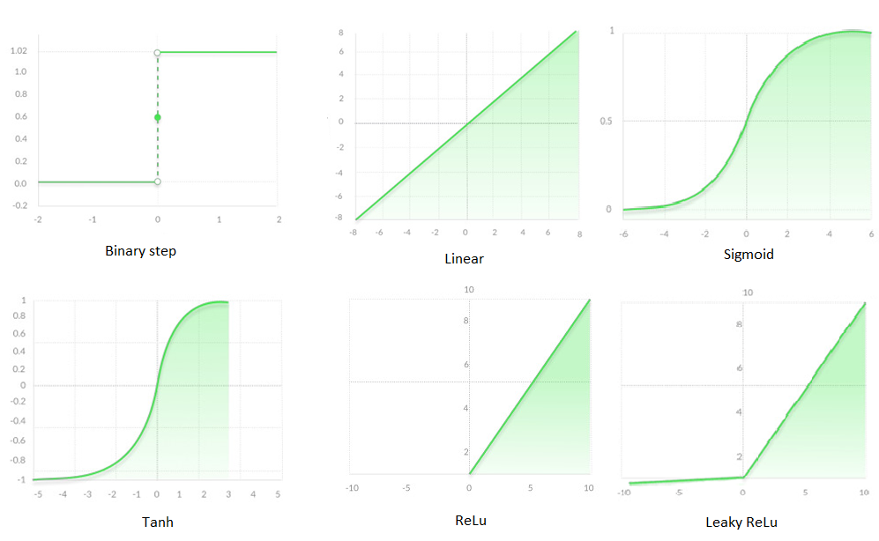

*Рис. 2 Графики функций активации*

2.1.3 Генеративно-состязательная сеть

Одной из значимых проблем алгоритмов машинного обучения с учителем является нехватка данных. Для построения рельефа, похожего на земной, нужно обучать нейросеть на существующих данных поверхности земли, но их количество существенно ограничено. Поэтому за основу была выбрана генеративно-состязательная сеть (GAN), способная генерировать новые данные для обучения.

Основной их идеей GAN является наличие двух нейросетей, работающих в паре: генератор и дискриминатор. Дискриминатор на вход получает данные из двух источников: заранее подготовленной выборки с размеченными данными, а также вывод генератора. Основной задачей дискриминатора является определение того, является ли входящее сообщение реальным, либо оно поступило из генератора. Т.е., выходом дискриминатора будет являться булевое значение. Соответственно, задача оптимизации дискриминатора – это задача минимизации его ошибки. Генератор же в свою очередь из случайного вектора генерирует данные, которые должны быть неправильно классифицированы дискриминатором. Данная схема изображена на рисунке.

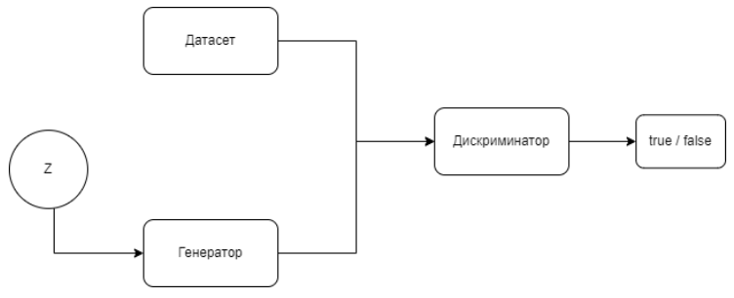

*Рис. 3 Модель GAN*

Чтобы определить распределение данных, выдаваемых генератором , сперва вводится вектор шумов , затем вводится дифференцируемая функция отображения , представляющая собой многоуровневый перцептрон с параметров . Так же определяется второй перцептрон , областью значений которого является скаляр. D(x) представляет собой вероятность того, что x принадлежит реальным данным, а не порожденными генератором . Таким образом, выведем функцию ошибки:

Где - кросс-энтропия ответов дискриминатора в случае реальных данных, а - в случае сгенерированных.

Другими словами, задача дискриминатора – это максимизировать данную функцию ошибки, генератора – минимизировать. Можно заметить, что в случае минимизации выражения по функции генератора, первое слагаемое никак от генератора не зависит; таким образом оно может быть опущено. Однако, как показывает практика, минимизации недостаточно для успешного обучения генератора в виду того, что на ранних этапах обучения, когда дискриминатор с довольно большой уверенностью может отличить изображения от произвольного шума, будет насыщаться. Решением будет обучение генератора путем максимизации вместо минимизации . Данная функция позволяет получить гораздо больший градиент на начальных этапах обучения.

Суммируя все вышесказанное, итоговый итеративный алгоритм обучения генеративно-состязательной сети по небольшим наборам (батчам) будет иметь следующий вид:

* На каждой итерации выбирается k элементов выборки (), а также генерируется k произвольных векторов определенной длины (), которые будут использованы в качестве входных параметров сети генератора.
* Для всех , а так же вычисляются 𝐷(), а так же 𝐷(𝐺())
* Обновляется D, учитывая полученное значение градиента:
* Данные операции, обновляющие дискриминатор, в большинстве случаев производятся несколько раз, прежде чем обновить генератор.
* Обновляем генератор по вновь сгенерированным k векторам шумов:

Несмотря на относительную простоту алгоритма, обучение генеративных сетей – крайне сложный и нестабильный процесс. Задача нахождения точки равновесия в данной минимакс игре во многом зависит того, чему необходимо научить GAN. В рамках данной работы была поставлена задача реализации генеративно-состязательных сетей, позволяющих синтезировать достоверные изображения в достаточно больших разрешениях: 64x64 и 128x128 пикселей. Будет проведен анализ ряда существующих успешных подходов и рекомендаций, на основе всего этого будет построен агрегированный алгоритм и проанализированы полученные результаты. Решение должно представлять собой разумный компромисс между качеством полученных изображений и скоростью обучения, однако первостепенной целью оптимизации будет являться качество изображений, получаемых на выходе работы сети.

2.1.4 Сверточные нейронные сети

Сверточная нейронная сеть известна уже достаточно давно. Она была спроектирована для задач классификации данных в графическом представлении.

Свое название сверточная нейронная сеть берет из названия операции – свертки. Для операции необходим сверточный фильтр (ядро свертки), который является матрицей небольшого размера с некоторыми весами. Он с некоторым шагом движется по двумерной матрице входных данных, совершая поэлементное умножение. Результатом операции является число, равное сумме полученных элементов. После чего пиксель, к которому была применена свертка, принимает полученное значение.

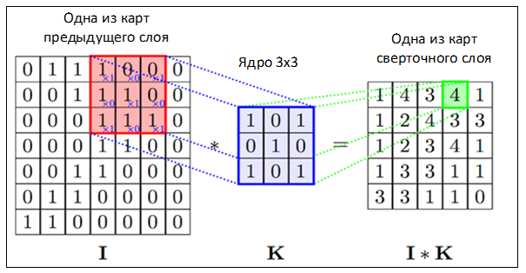

*Рис. 4 Пример операции свертки*

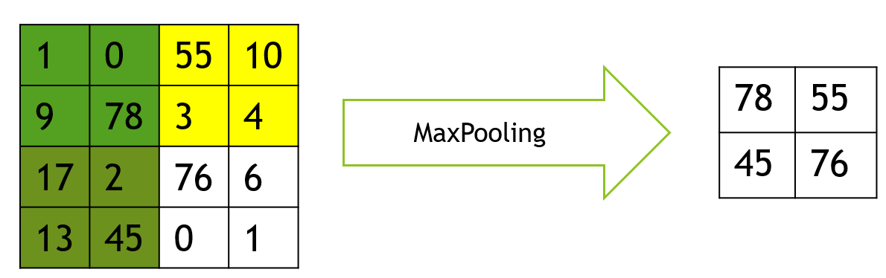После слоя свертки должен идти слой подвыборки, так же известной как пулинг и субдискретизация. Он представляет собой нелинейное уплотнение карты признаков, при этом группа пикселей (обычно размера 2×2) уплотняется до одного пикселя, проходя нелинейное преобразование. Наиболее употребительна при этом функция максимума, однако так же встречаются функции минимума и среднего. Преобразования затрагивают непересекающиеся прямоугольники или квадраты, каждый из которых ужимается в один пиксель. Операция пулинга позволяет не только в разы уменьшить объём изображения, но и выявить больше признаков. Логику пулинга можно описать так: если на предыдущей операции свёртки уже были выявлены некоторые признаки, то для дальнейшей обработки настолько подробное изображение уже не нужно, и оно сжимается до менее подробного, что позволяет убрать уже найденные признаки и найти новые.

*Рис. 5 Пример работы max pooling*

Сверточные сети являются удачным усреднением между биологически правдоподобными сетями и обычными многослойными персептронами, что делает ее ключевой технологией Deep Learning.

2.1.5 Spatial GAN

Spatial GAN – это одна из модификаций классической DCGAN. Её ключевая особенность заключается в том, что на вход генератору подается тензор Z, размера LxMxD. Далее генератор постепенно приводит его к размеру HxWxC, равному размеру изображений в датасете и передает дискриминатору, который производит обратные действия с картинкой, а именно, сворачивает к размеру LxMx1.

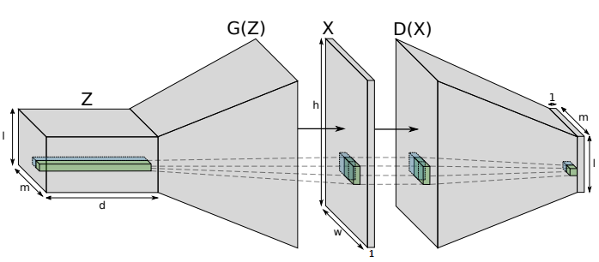

*Рис. 6 Диаграмма SGAN*

2.1.6 U-net

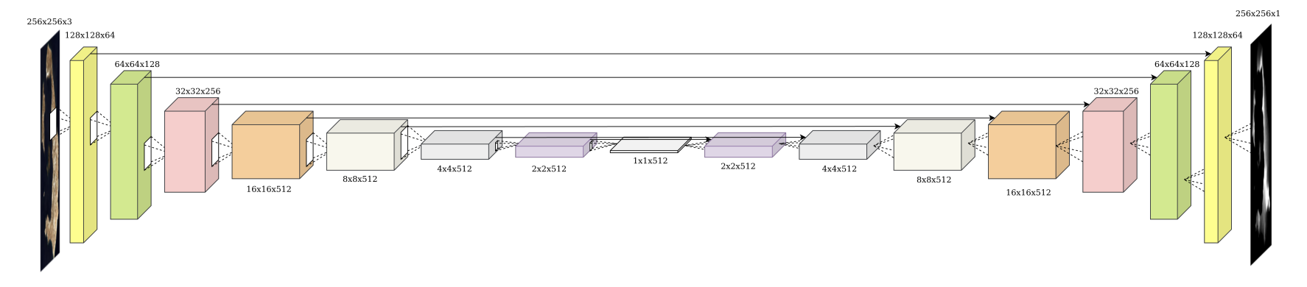U-net состоит из кодера, который понижает разрешение входного изображения с помощью сверточных слоев вплоть до того момента, когда изображение станет одномерным вектором, и декодера, который повышает дискретизацию изображения до необходимых размеров. Пропускные соединения, обозначенные стрелками между соответствующими уровнями кодера и декодера, облегчают обучение, предоставляя важную информацию более низкого уровня от кодера к декодеру.

*Рис. 7 Диаграмма U-Net*

2.2 Разработка архитектур сетей для генерации изображений

Обе выбранные архитектуры базировались на статьях Nikolay Jetchev (SGAN) и Emmanouil Panagiotou (U-net), однако получить удовлетворяющий результат, реализовав нейросеть из первой статьи не получилось, поэтому на ее основе была создана модифицированная версия. Таким образом, исследование включало в себя построение двух различных архитектур и их сравнение.

Стоит заметить, что одной из распространенных проблем при обучении GAN является «Mode collapse». Заключается она в том, что генератор на протяжении многих итераций синтезирует одинаковое изображение из-за запоздания в обучении дискриминатора. Следовательно, структурная сложность дискриминатора должна быть меньше или равна сложности генератора.

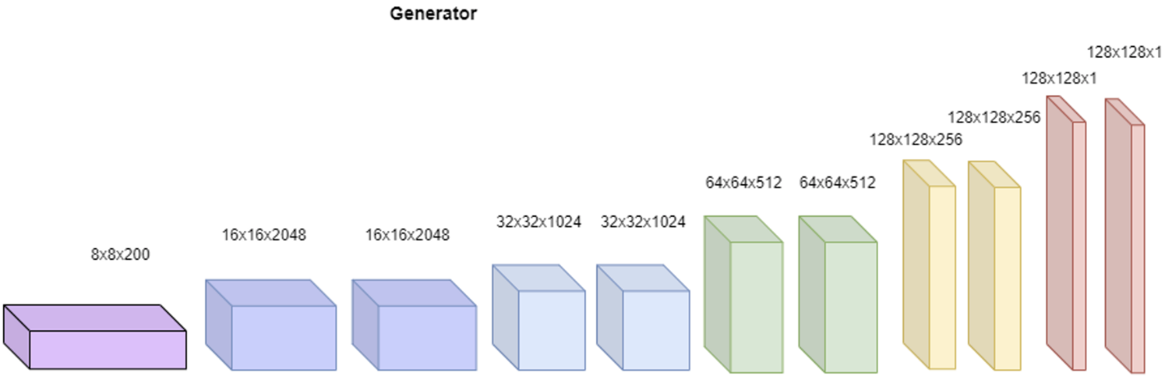Первая модель (SGAN):

*Рис. 8 Реализованная модель генератора SGAN*

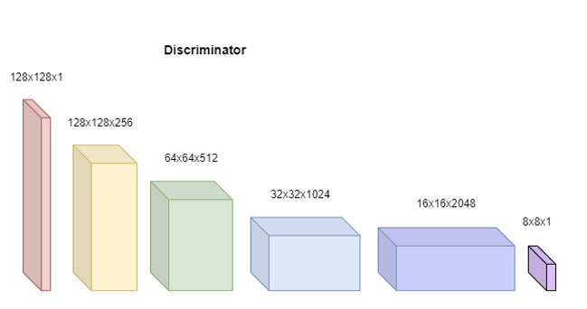

*Рис. 9 Реализованная модель дискриминатора SGAN*

Вторая модель (U-net):

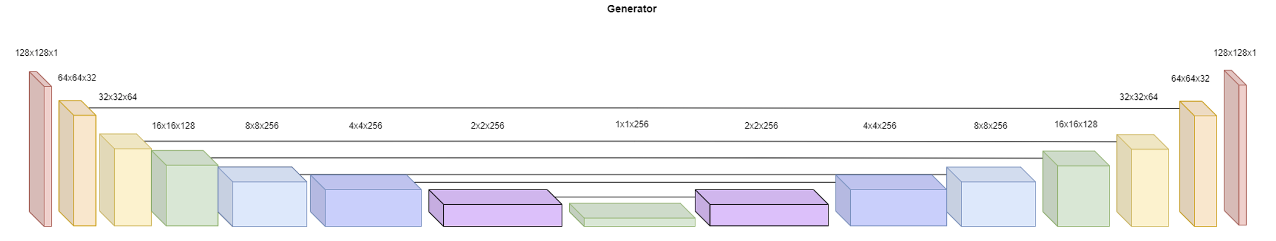

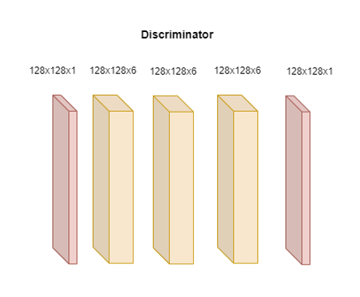*Рис. 10 Реализованная модель генератора U-net*

*Рис. 11 Реализованная модель дискриминатора U-net*

2.3 Подготовка обучающего набора

Исходными данными для датасета является карта высот Земли с сайта NASA. Карта высот имеет разрешение 21600х10800 пикселей, что позволяет её раздробить на изображения формата 256x256, 128х128 или 64х64.

*Рис. 12 Карта высот Земли*

Однако для формирования обучающего набора этого недостаточно. Необходимо избавиться от абсолютно или преимущественно черных изображений, размытых и растянутых изображений. Для этого использовалось несколько «фильтров»:

* Первый, наиболее простой, считает среднюю интенсивность пикселей изображения и отсеивает те, интенсивность которых ниже определенного порога. Порог был найден экспериментально и равняется 25.
* Второй фильтр считает максимальную разность интенсивностей пикселей изображения и переводит их в метрическую систему. Аналогично предыдущему отсеивает картинки, максимальный перепад высот которых не превосходит 10 метров.
* Третий фильтр строит гистограмму градиентов изображения (HOG) по восьми возможным направлениям и отсеивает, если более 60% градиентов сонаправлены.

Для удобства и предстоящих исследований реализовано выявление изображений с рельефом типа «горы» и сохранение их в отдельную директорию на основе вышеописаных фильтров.

Генератор датасета работает по принципу «скользящего окна». Однако если сдвинуть начальную точку на половину размера окна по одной, либо по двум осям, получится новое изображение для датасета. Возможность смещения начальной точки реализована в общем виде, что позволяет генерировать большее количество данных.

2.4 Реализация нейронных сетей и эксперименты

Далее будут представлены реализации нейронных сетей, достигшие наибольшего успеха.

2.4.1 SGAN. Реализация и эксперименты

Обучение происходило при следующих параметрах:

Размер батча = 32

Optimizer = Adam

Скорость обучения = 0.002

Регуляризация L2 = 1e-7

Размер фильтров дискриминатора: (5, 5)

Размер фильтров генератора: (7, 7)

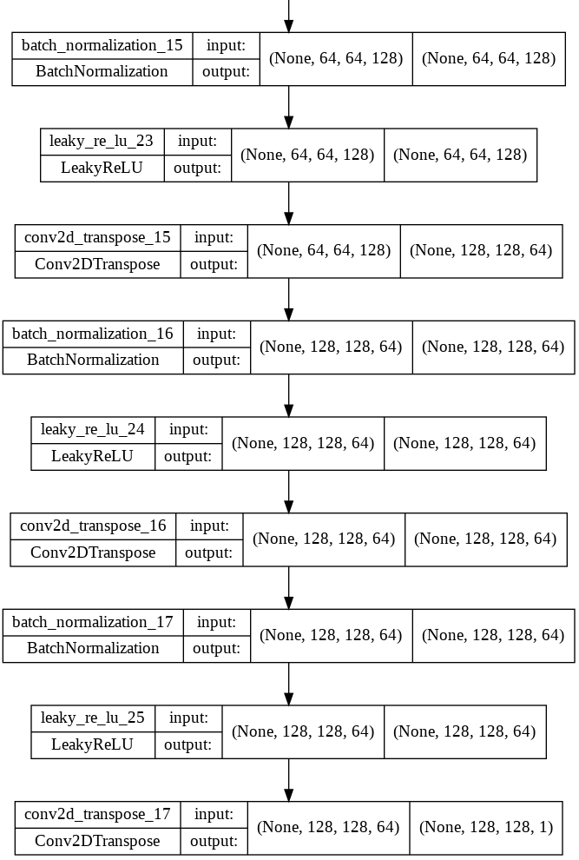Визуализация архитектуры посредством библиотечной функции plot_model():

*Рис. 13 Архитектура генератора*

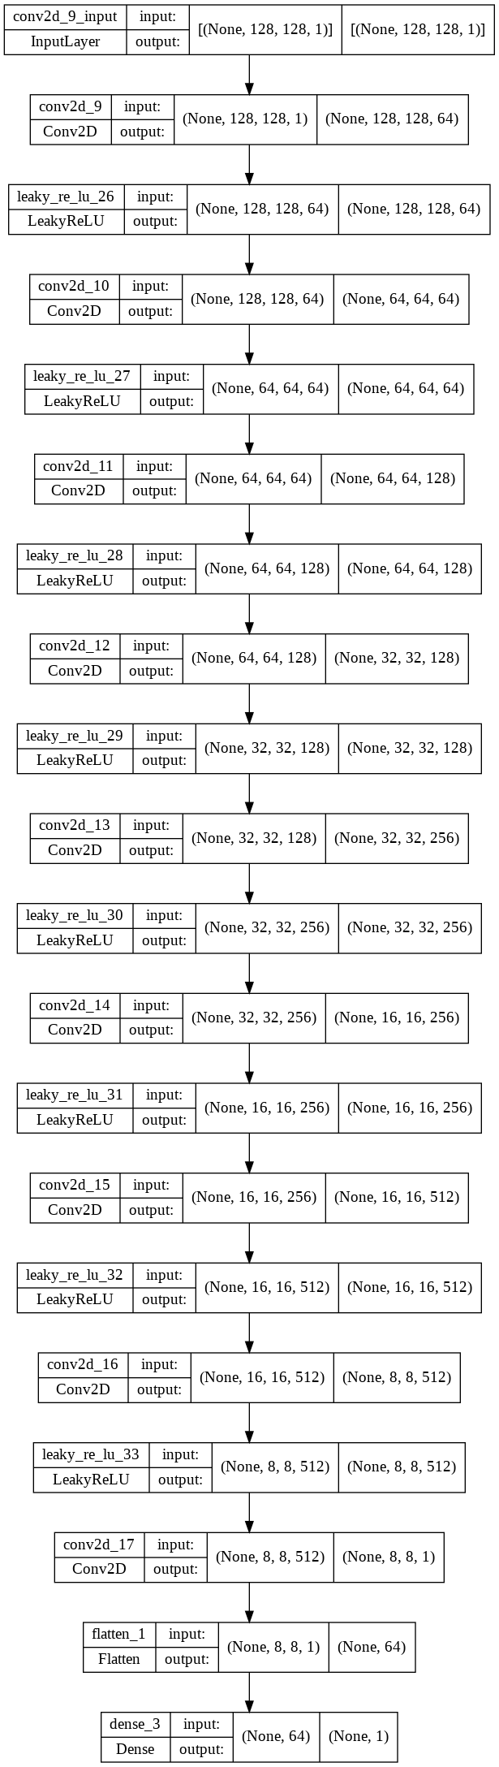*Рис. 14 Архитектура дискриминатора*

*Рис. 15 Сгенерированные нейросетью изображения на 32000 итерации*

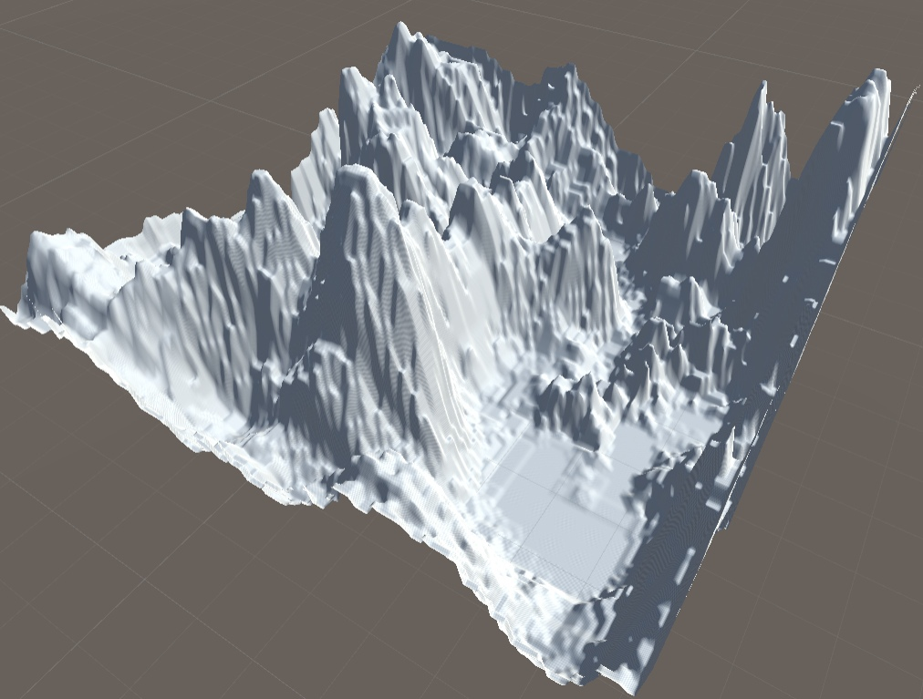

*Рис. 16 Визуализация восьмого изображения*

2.4.2 U-net. Реализация и эксперименты

Обучение происходило при следующих параметрах:

Размер батча = 64

Optimizer = Adam

Скорость обучения = 0.002

Регуляризация L2 = 1e-5

Размер фильтров дискриминатора: (5, 5)

Размер фильтров генератора: (7, 7)

Визуализация архитектуры посредством библиотечной функции plot_model():

*Рис. 17 Архитектура дискриминатора*

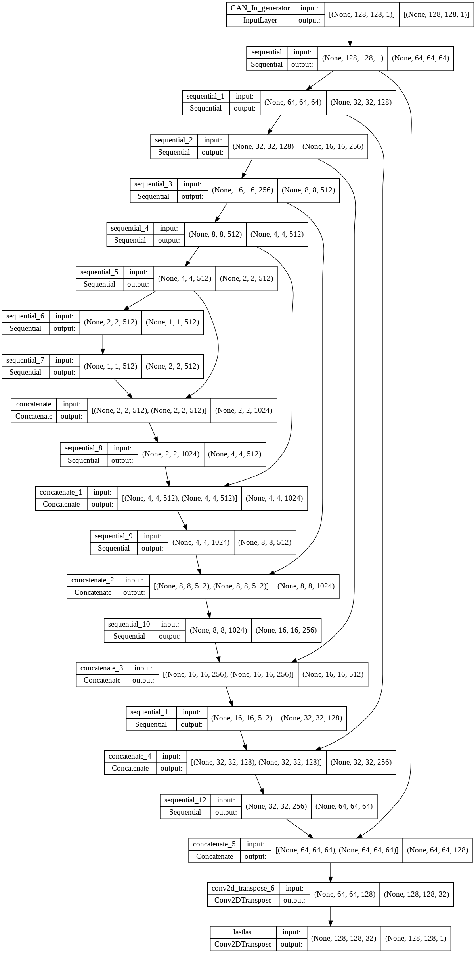 *Рис. 18 Архитектура генератора*

Пример сгенерированных нейросетью карт высот

Результат был получен на 77000 эпохе.

*Рис. 19 Сгенерированные нейросетью изображения на 77000 итерации*

*Рис. 20 Визуализация второго изображения*

Применим размывающий фильтра с ядром размера (5, 5).

*Рис. 21 Визуализация второго сглаженного изображения*

1. Заключение

В ходе работы были реализованы две модели, задачей которых была генерация карт высот. Обе реализации с задачей справились. Их различие заключается в затраченных на обучение ресурсах. Модифицированная SGAN затрачивает почти в два раза меньше времени и памяти на обучение, однако в ходе экспериментов было выяснено, что она менее устойчива к переобучению, чем U-net. Тем не менее, она является предпочтительной для последующей работы.

Следующим этапом исследования должна быть модификация, направленная на построение определенных типов ландшафта. На этом шаге должна возникнуть сложность создания обучающих наборов для разных видов рельефа: данные необходимо будет разделять и, скорее всего, этого не получится сделать только с помощью карты высот. Возможное решение – использовать цветную карту или заранее размеченную.

По полученным результатам можно сделать вывод, что нейронные сети вполне подходят для построения ландшафтных карт. И даже текущие наработки могут быть полезны в игровой индустрии.

1. Список использованных источников
2. Emmanouil Panagiotou, Eleni Charou. 2020. Procedural 3D Terrain Generation using Generative Adversarial Networks . [Электронный ресурс] arXiv preprint <https://arxiv.org/pdf/2010.06411.pdf> (2020).
3. Generation of Synthetic Elevation Models and Realistic Surface Images of River Deltas and Coastal Terrains Using cGANs. 2021. [Электронный ресурс] <https://ieeexplore.ieee.org/stamp/stamp.jsp?arnumber=9310217>
4. Ian J. Goodfellow, Jean Pouget-Abadie, Mehdi Mirza, Bing Xu, David Warde-Farley, Sherjil Ozair, Aaron Courville, Yoshua Bengio. 2014. [Электронный ресурс] Generative Adversarial Nets. arXiv preprint <https://arxiv.org/pdf/1406.2661.pdf> (2014).
5. NASA Earth height map [Электронный ресурс] <https://visibleearth.nasa.gov/images/73934/topography> (2005).
6. Nikolay Jetchev, Urs Bergmann and Roland Vollgraf. 2016. Texture synthesis with spatial generative adversarial networks. [Электронный ресурс] arXiv preprint <https://arxiv.org/pdf/1611.08207.pdf> (2016).
7. Ryan Spick, Alfred Walke. 2019. Realistic and Textured Terrain Generation using GANs [Электронный ресурс] <https://eprints.whiterose.ac.uk/153088/1/Real_world_Textured_terrain_generation_using_GANs_1_.pdf> (2019)
8. Библиотека для работы с изображениями C++ [Электронный ресурс] <https://github.com/nothings/stb/blob/master/stb_image.h>
9. Кроссплатформенный игровой движок Unity [Электронный ресурс] <https://unity.com/ru>